 | 
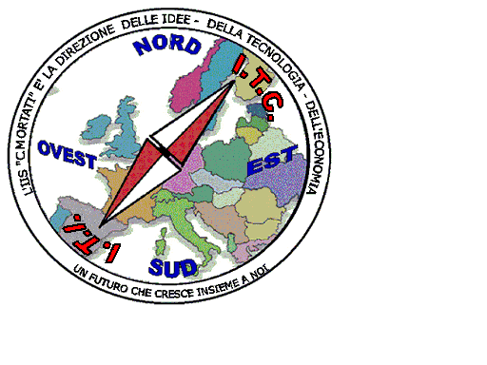 | MIUR USR CALABRIA  Distretto Scolastico n. 17 di Amantea (CS)  ISTITUTO DI ISTRUZIONE SUPERIORE  Licei : Scientifico – Scienze Umane – Scienze Applicate  Istituto Professionale: Odontotecnico  Istituto Tecnico: Chimica, M. e.B. – Amm.Fin.Marketing – Elettr – Naut.-Mecc.  Via S.Antonio – Loc. S.Procopio - 87032 AMANTEA (CS)   Centralino 0982/ 41969 – Sito:www.iispoloamantea.edu.it  E-mail: CSIS014008@istruzione.it  Posta. Cert.: CSIS014008@pec.istruzione.it  Codice Fiscale 86002100781 | 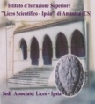
Prot. N. 0003331 IV.1 Amantea, 06/06/2022.

Ai docenti e agli alunni delle classi 4^A ITC - 4^ B - 4^ F dell’Istituto;
Al DSGA;
Al sito WEB.
Oggetto: Premiazione I Edizione del Concorso “Salviamo il Pianeta Terra”. Partner territoriale Rotary E-Club Al Mantiàh Calabria.
In riferimento a quanto indicato in oggetto si comunica che il “Rotary E-Club Al Mantiàh Calabria”, nella giornata dell’8 Giugno 2022, alle ore 11,00, procederà alla premiazione delle classi quarte dell’Istituto che hanno partecipato al bando di concorso, presso la sala conferenze – ex sala rossa.
Di seguito il calendario dell’incontro:
CLASSI COINVOLTE IN SALA CONFERENZE | ORARIO
4^A ITC (22) – 4^B (21) – 4^F (15)  TOT. 58 | MERCOLEDì 08/06/2022  ORE 11,00

Gli studenti delle classi interessate verranno accompagnati dai docenti in orario che vigileranno per la corretta partecipazione.
Le Professoresse Andreani Anna, Marrapodi Maria, Vogliotti Ivana sono invitate a partecipare per tutta la durata dell’evento.

A conclusione dell’incontro gli alunni riprenderanno il regolare svolgimento delle lezioni.

Considerata l’importanza ed il valore formativo dell’iniziativa che rientra nella progettazione del PTOF d’Istituto, si confida sulla preziosa collaborazione di tutti i docenti e di tutto il personale, con particolare riferimento alla puntualità con la quale le classi debbono recarsi nella suddetta sala.

Si confida nella fattiva collaborazione di tutti e nel corretto rispetto delle regole emergenziali.

La Dirigente Scolastica, Prof.ssa Angela De Carlo

(Firma autografa sostituita a mezzo stampa ai sensi dell’ art. 3 comma 2 D.lgs n° 39/93)

